Akasztófa játék dokumentációja

Az akasztófa egy szókitaláló játék, amelyben a felhasználó betűnként találhatja ki a megadott szót.

Alkalmazott programnyelv: Java
A program működése:

A program elindítása után a kezdőképernyővel fogad minket. Kiírja a játék nevét és egyetlen gomb látszik a felületen az „új játék indítása” nevű gomb.
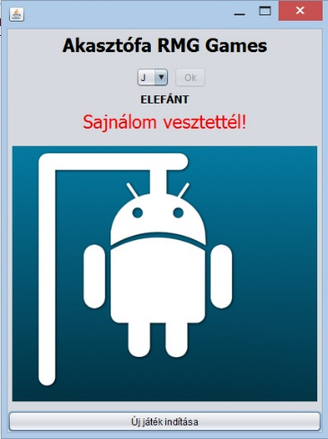
A felhasználó rákattint a gombra elindul a játék és ezzel megváltozik a felülete a játéknak. Megjelenik a betű választó legördülő menü és egy „ok” gomb amivel a kiválasztott betűt ellenőrizhetjük, hogy szerepel-e a véletlenül választott szóban. A program a véletlenül választót szónak megszámolja hány karakterből épül fel és annyi aláhúzással jelzi a képernyőn a felhasználónak a kitalálandó szó hosszát. Ha helyes betűt választ a felhasználó akkor az aláhúzás eltűnik és szóban az adott karakter a helyén jelenik meg a helyes betű, de ha a felhasználó nem jó betűt választ tehát nem szerepel a véletlenül betöltött szóban akkor egy rajz jelenik meg a felületen. A játékos 9 hibát véthet mielőtt teljesen kirajzolná a felakasztott ábrát és ki írná a képernyőre a „sajnálom vesztettél!” feliratot. Ilyenkor az „ok” gomb inaktívvá válik és kiírja a ki nem talált szót.

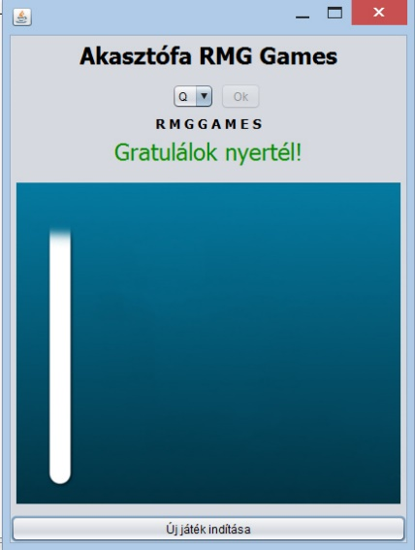
Ha a játékos helyes betűket adott meg és kitalálta a szót akkor a „Gratulálok nyertél” felírat jelenik meg. Ilyenkor is inaktívvá válik az „ok” gomb, csak a „új játék indítása” gomb marad aktív így a játékos kezdheti a játékot egy új véletlen választott szóval.

A program főbb összetevőinek leírása:

A programunkat a NetBeans fejlesztőkörnyezetben raktuk össze illetve programoztuk le. A program felületét a Design nézetben alakítottuk ki.

1.JPanel
Ez a programnak a váza. Erre a panelra helyeztük el az összes többi elemet.

2.JLabel (4db)
Ezek a labelek a JPanelen helyezkednek el. A program indulásakor egy Label válik láthatóvá. A többi csak az „Új játék indítása” nevű gomb kattintása után válik láthatóvá. Ezeken a labeleken többnyire szövegeket és karaktereket jelenítünk meg de a „kep” nevű labelon képeket jelenítünk meg. Amikor a felhasználó az „Új játék indítása” nevű gombra kattint akkor betöltődik a „kep” panelra az ikon ami a „0.jpg” nevű kép kezdetben. Amikor egy olyan betűt ad meg a felhasználó ami nincs a szóban akkor a hiba nevű váltózó értéke növekedik eggyel. Így a „0.jpg” nevű kép helyett az „1.jpg” nevű kép töltődik be a „kep” nevű labelre így jelezvén a felhasználó felé, hogy rossz betűt választott.

3.JComboBox (1db)
Legördülő menüs betűválasztó. A JComboBoxnak a kódjában meg adhatjuk milyen „készletből” dolgozzon.
{ "A", "Á", "B", "C", "D", "E", "É", "F", "G", "H", "I", "Í", "J", "K", "L", "M", "N", "O", "Ó", "Ö", "Ő", "P", "Q", "R", "S", "T", "U", "Ú", "Ü", "Ű", "V", "W", "X", "Y", "Z" }
Így ezekből a karakterekből választhatunk.

4.JButton (2db)
Két gombunk van a JPanelen az egyikkel új játékot kezdhetünk a másikkal a JComboBoxban kiválasztott betűvel indít egy keresést a szóban.
Mi történik ha az „Új játék indítása” gombra kattintunk?
Ha rák kattintunk az „Új játék indítása” gombra akkor betölti az adatok.txt fájl tartalmát egy listába.
while(line != null){
lines.add(line);
line = r.readLine();
}
A fenti kódrészlet segítségével.
utána generálunk egy véletlen számot: Random ra = new Random();
String rs = lines.get(ra.nextInt(lines.size()));
A fenti kód segítségével megkapjuk a fájlból egy véletlenszerű sor eredményét amelyet a végén eltárol a Játék osztály szo változójában. Majd ezután megjelenik a panel amely tárolja az egész játékfelületet.

Program tesztelése:
A program megírásától kezdve folyamatosan teszteltük a játékot. A játék elkészülte után elkezdtük komolyabban tesztelni a játékot és e kell vallani vannak benne apró hibák.
Első ismert hiba: A lefordított fájlnál vettük elsőnek észre, hogy ha a fájl hiányzik akkor a nem ír ki értesítést a felhasználónak hogy hiba történt és hiányzik az adatok.txt. De maga az IOException le van kezelve, ezért a program futási bőben nem száll el.
Második ismert hiba: Ezt is a lefordított jar fájl futtatásánál vettük észre, vagyis foglalkoztunk vele komolyabban. Ha a fájl nem tartalmaz adatokat akkor IllegalArgumentException dob, mert megpróbál a sorból olvasni ami nem létezik.

